ANLEITUNG

hier die neuen Schritte zum Einloggen zur Geburtenerfassung

1.

Bitte gehen sie direkt auf 
„Passwort vergessen“



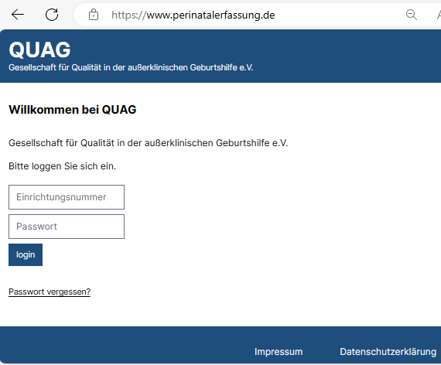

**2.** Danach erscheint dieses Fenster:

Hebammennummer
= Einrichtungsnummer eintragen und auf 
„E-Mail versenden“ klicken

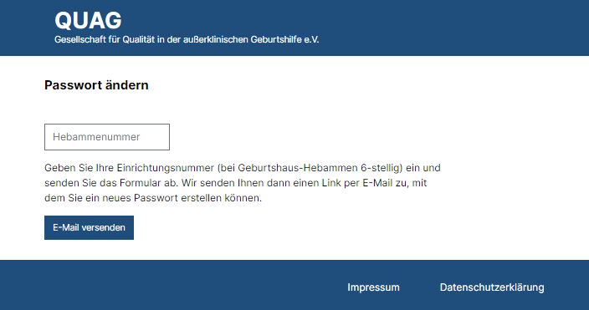

3.

Sie haben QUAG mit dem Aufnahmeantrag eine E-Mail-Adresse mitgeteilt. Unter dieser erhalten sie einen Link zur Erstellung eines Passwortes mit 14 Buchstaben/ Ziffern/ Sonderzeichen.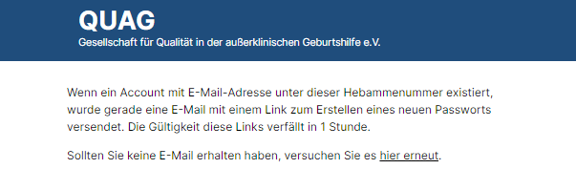

**Und dann erscheint ein Fenster, in dem Sie sich ihr neues Passwort vergeben und auf Passwort ändern klicken,**

**danach erscheint dann das Fenster zum endgültigen Einloggen.**



**Und so sieht die neue Seite dann aus**

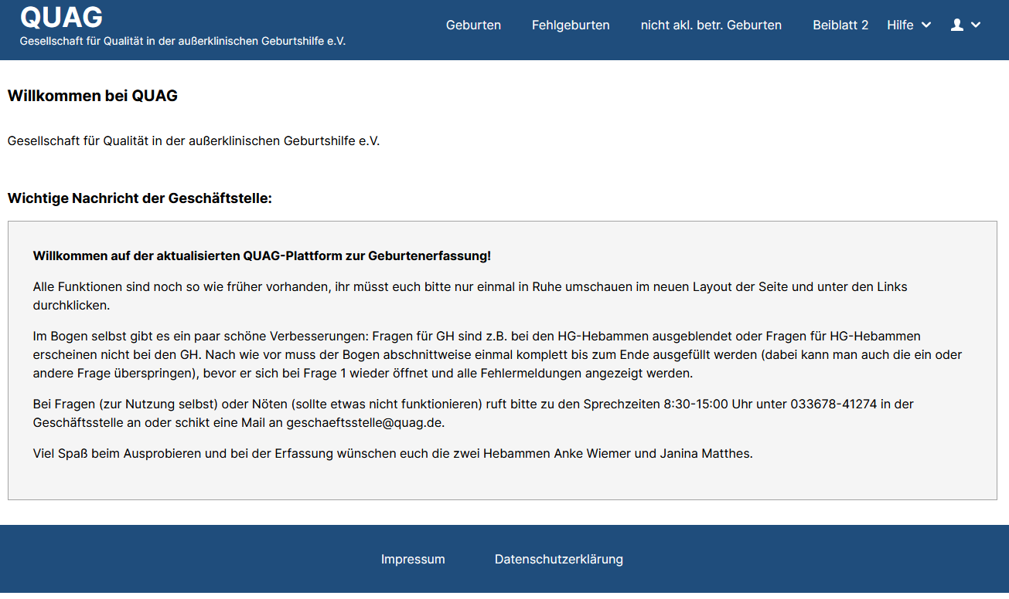

Klicken Sie auf „Geburten“ und sie sehen wie gewohnt die Übersicht der bereits erfassten Geburten